Navodila v tednu 18. – 22.5. 2020
Pozdravljeni, ta teden imate še čas za oddajo herbarija – glavni vhod, se pozvoni, oddate na mizi za dežurne učence (na njej je napis). Kdor ni uredil zapiskov naj jih dopolni.

Rešitve snovi prejšnjega tedna, če kdo ni uspel vsega zabeležiti.
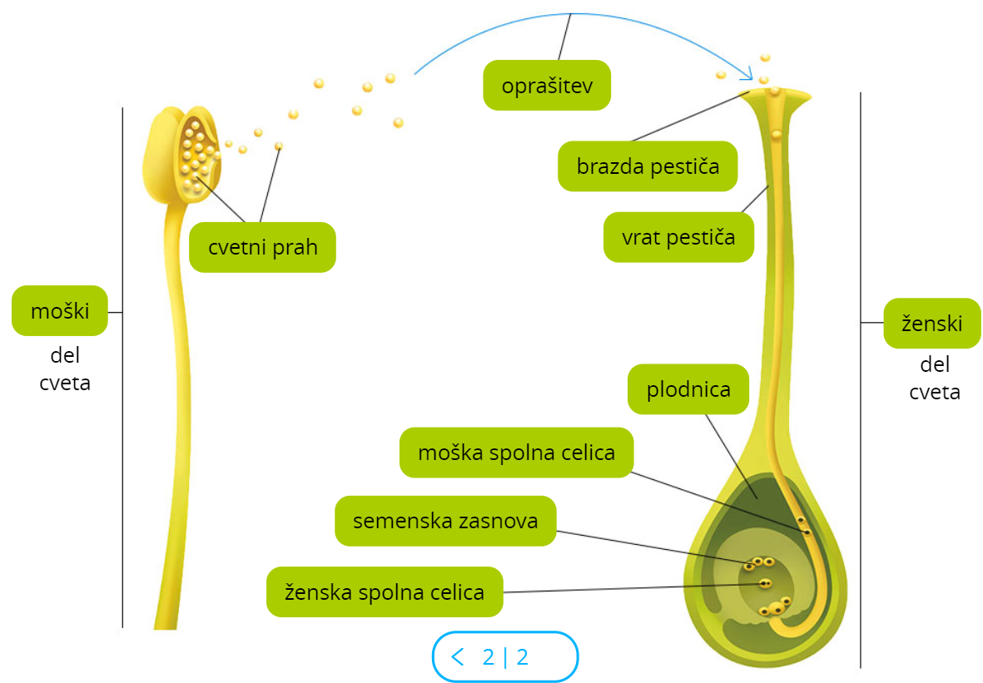

SUHO OSEMENJE | SOČNO OSEMENJE
Lipa | Paradižnik
Bukev - žir | Sliva
Solata | Češnja
Javor | Hruška
Želod – hrast | Kumara
Lešnik | Paprika
Oreh | Jajčevec - melancan

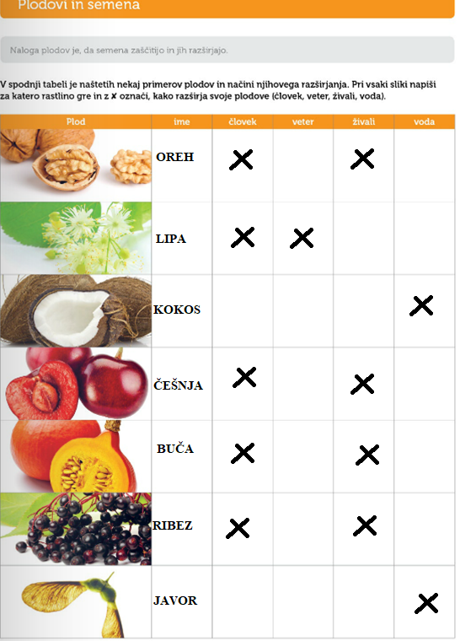

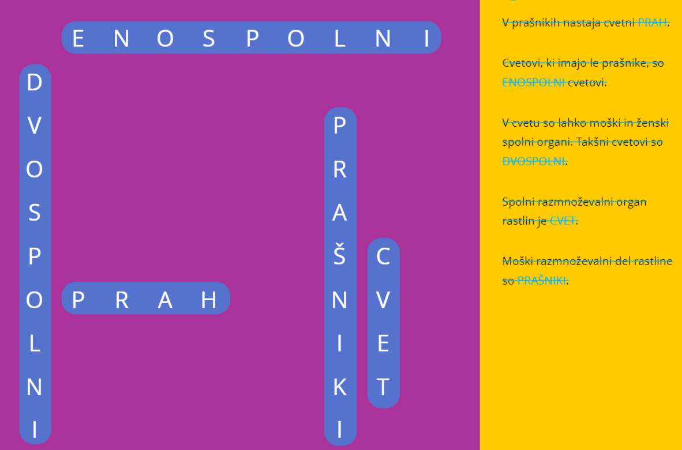

V zvezek napišite vprašanje in nanj odgovorite:
Kdaj semena vzklijejo? _______________________________________________________

ODGOVOR: Seme počaka na ugodne pogoje, ki so:
- višja temperatura;
- dovolj vode;
- ustrezna prst;
- svetloba;
- zrak;
- ustrezno okolje za rast;
Veliko jih pristane v neprimernem okolju za rast. Če pa semena vzklijejo med sabo tekmujejo za:
- vodo,
- svetlobo,
- prostor.
Napišite manjši naslov: SPOLNO IN NESPOLNO RAZMNOŽEVANJE RASTLIN
Za uvod si oglej spodnji kratek film.
https://www.irokusplus.si/vsebine/irp-nar6/#55
ZAPIŠI V ZVEZEK:
RAZMNOŽEVANJE RASTLIN je nujno za obstoj RASTLIN. Če tega ne bi bilo bi rastline izumrle. Rastline se razmnožujejo spolno in nespolno.
:
- SPOLNO – smo spoznali v prejšnjem tednu – CVET; PLOD; SEME. Potomci, ki nastanejo pri spolnem razmnoževanju rastlin so staršem sorodni A NE ENAKI.

- NESPOLNO – nastanejo potomci, ki so staršem popolnoma enaki – so njihovi KLONI – KLONIRANE RASTLINE.

Rastline se nespolno razmnožujejo tako, da se del stebla, korenine ali lista starševske rastline razvije v celo novo rastlino.
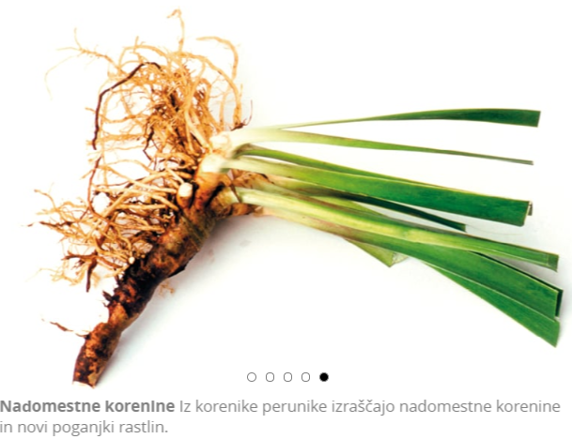
PRIMERI – lahko jih skopirate in prilepite v zvezek:

- Korenika perunike

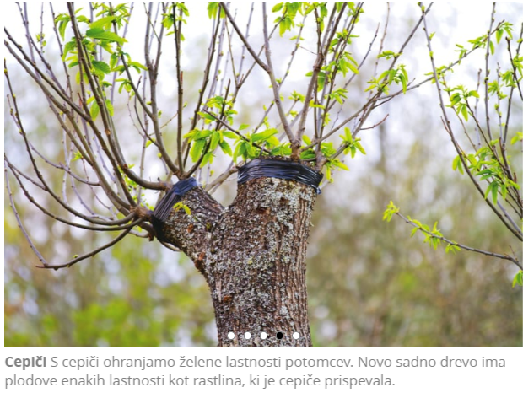
- Cepiči – slika desno – vejico drevja odrežemo in nacepimo na drugo željeno sadno drevo.

- Podtaknjenci – odtrgamo del rastline in iz njega se razvije cela nova rastlina. Sliki spodaj.
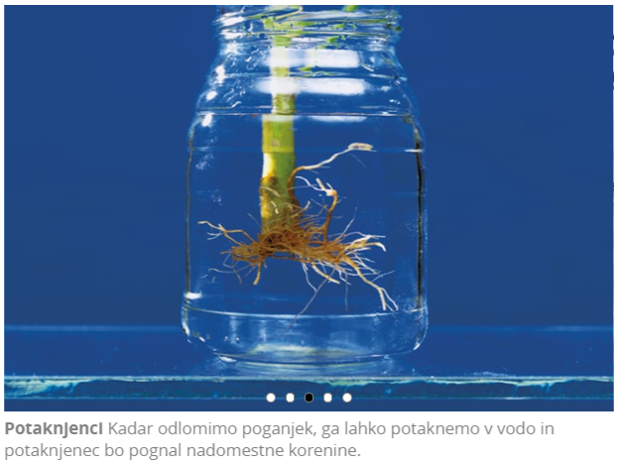
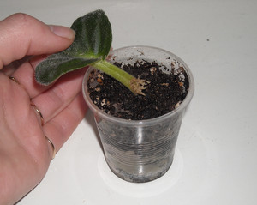

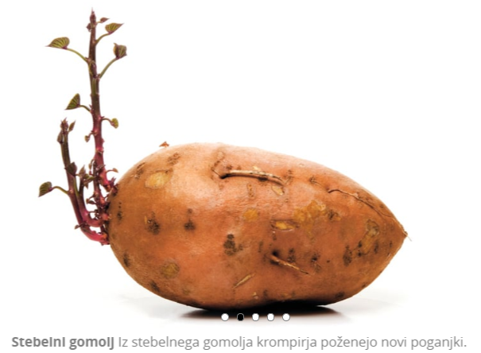

- Krompir – stebelni gomolj – iz njega nastane cela nova rastlina.

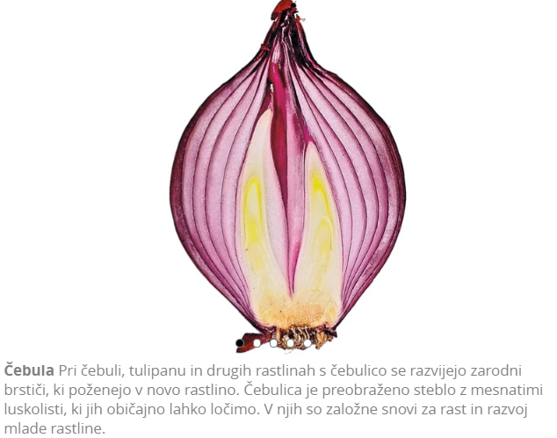

- Glavice česna (posamezen strok) in čebule – požene nova rastlina.

Zapišite v zvezek:
Katero razmnoževanje pa mislite, da je boljše – SPOLNO ALI NESPOLNO? Spodaj imate preglednico natančno jo preberite in zapišite v zvezek. V kakšnih primerih je boljše spolno ali nespolno. Razložili jo bomo še v videokonferenci.
SPOLNO PREDNOST | NESPOLNO PREDNOST | SPOLNO SLABOST | NESPOLNO SLABOST
Genetsko različni potomci. | V kratkem času dobimo veliko potomcev. | Poteka dalj časa. | Genetsko enaki potomci.
Boljše, kadar se razmere v okolju zelo spreminjajo (suše, neurja). | Ne porabi veliko energije in dobro, če se pogoji v okolju ne spreminjajo. | Porabi veliko energije. | Organizmi se ne morejo prilagajati novim razmeram v okolju (višanje povprečnih temperatur).
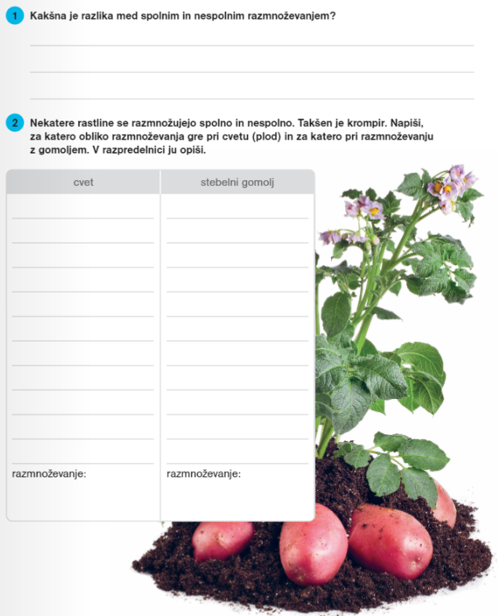
Reši spodnji delovni list za domačo nalogo – lahko ga skopirate in rešujete neposredno na list.

